የማዐከሉ ደንብ/ Hand- Book
ለቅድመ-መደበኞች/ K.G Level

--------------------------------------------------------------------------

የሚገነቡኝ፤
1. የምኖርበት ዕምነትና ሥርዓት፣
2. አካባቢዬ፣
3. ተግባሮቼ (ጨዋታ፣ ንግግር፣ ለሰዎች ያለኝ አቀራረብ …)፣
4. ሕልሞቼ፣ የሚያስደስቱኝ፣ ምኞቶቼ፣
5. የምገነባቸው ዕሴቶች፣

የሕፃኑ/ኗ ስም
Kid’s Name

ወላጅ ወይም አሳዳጊ/ Parent or Foster ደንቡን የተረከቡበት ቀን፡ -__________________

Contents
Introduction 3
አጠቃላይ ሥነ- ሥርዓት እና ደንብ/ General Rules and Discipline 3
ሠዓት ማክበር መቅረት እና ህመም/ Punctuality Absence and sickness 4
የወላጆች ኃላፊነት/ PARENTS’ RESPONSIBILITIES 5
ተግባር 1 7
ተግባር 2 8
ተግባር 3 9
ተግባር 4 11
ተግባር 5 12
ተግባር 6 13
ተግባር 7 14
ተግባር 8 15
ተግባር 9 16
ተግባር 10 17
ተግባር 11 18
ተግባር 12 19
ተግባር 13 20
ተግባር 14 21
ተግባር 15 23
ተግባር 16 24
Week Beginning-----------to ------------------2019/20 Academic Year 25
< መጨረሻ - ገጽ ቁጥር 57 > 57

Introduction
Dear parents or guardians thank you for choosing our school to your child. School of Redemption is dedicated to raising the competent youth in their generation.
At school Students are raised in language skills, academics, physique and character. They acquire theatrical and practical knowledge in line with the national and also global standard .They develop the spirits of citizenship confidence and democratic ideas which enable them to carry out their duty and responsibly skillfully. They will contribute to the global scientific and technological insights what they acquired. Besides, they perform well in national as well as international examinations.

አጠቃላይ ሥነ- ሥርዓት እና ደንብ/ General Rules and Discipline
A .students must come to school in clean uniform. They are not allowed to come in colored shirts or slippers.
ሀ. ተማሪዎች ወደ ት/ቤት ሲመጡ የትምህርት ቤቱን የደንብልብስ ለብሰው መምጣት አለባቸው፡፡ የተደበላለቀ ቀለም ያላቸው ሸሚዞች እና ነጠላ ጫማዎች አድርጎ መምጣት አይፈቀደም፡፡
B . Students’ relations with teachers should be only academic.
ለ. ተማሪዎች ከአስተማሪዎች ጋር ያላቸው አቀራረብ ትምህርትን በተመለከተ ብቻ መሆን አለበት፡፡
C. No makeup test will be given for one which is missed without a reasonable cause.
ሐ. ያለበቂ ምክንያት ከትምህርት ቤት በመቅረት ለሚያመልጥ ፈተና ምንም ዓይነት ማካካሻ ቴስት (ፈተና) አይሰጥም፡፡
D .being absent without reasonable causes for more than 6 days with in a semester may result in a student’s dismissal from the school.
መ. አንድ ተማሪ ያለበቂ ምክንያት በአንድ ሴሚስተር ውስጥ 6 የትምህርት ቀናት ከቀረ ከትምህርት ቤቱ ይሰናበታል፡፡
E . Girls are not allowed to wear hill shoes, to decorate themselves with lipsticks, nail Lexus, different jewelries and make up at the school.
ሠ. ሴት ተማሪዎች ወደትምህርት ቤት ሲመጡ ከፍታ ያላቸው ጫማዎች እንዲያደርጉ ፣ የከንፈርና የጥፍር ቀለሞች እንዲቀቡ ፣ እንዲሁም የተለያዩ ጌጣጌጦችን እንዲጠቀሙ አይፈቀድም፡፡
F . A student is not allowed to change seats in the class without the teachers’ permission.
ረ. ማንኛውም ተማሪ መምህሩ ካልፈቀደለት በስተቀር በክፍል ውስጥ የተሰጠውን ቋሚ መቀመጫ እና ቦታ መቀየር አይችልም፡፡
G . Students are supposed to be attentive to the teacher both inside the class room and outside and also class works, home works assignments and work sheets should be done and submitted on time.
ሰ. ተማሪዎች በክፍል ውስጥም ሆነ ከክፍል ውጭ በመምህራን የሚሰጧቸውን ትምህርቶች በጥሞና መከታተል እና የክፍል ስራ ፣ የቤት ስራ. አሳይመንት እና ወርክሽቶችን በጊዜ አጠናቀው ማቅረብ አለባቸው፡፡
H . Creating trouble individually or in group inside or outside the school compound and quarreling with a friend may result in a complete dismissal without warning.
ሸ. በግልም ሆነ በቡድን በት/ቤቱ ውስጥ እና ከትምህርት ቤት ውጭ ጸብ መጫርና መደባደብ ያለምንም ማስጠንቀቂያ ተማሪውን ከትምህርት ቤት ሊያስባርረው ይችላል፡፡
I .anyone who will be found stealing students’ properties and eating students’ food will be warned in the first stage. If this student repeats the same mistake he/she may be dismissed from the school.
ቀ. የተማሪዎችን ንብረት ሰርቆ የተገኘ እና የሌላን ተማሪ ምግብ በልቶ የተገኘ በመጀመሪያ ደረጃ ማስጠንቀቂያ ይሰጠዋል፡፡ ይህን ጥፋት ደግሞ ቢገኝ ግን ከት.ቤቱ እስከመባረር ሊደርስ ይችላል፡፡
J .Any student who has been dismissed from the school in case of behavior is not allowed for re entrance.
በ . ከትምህርት ቤቱ በስነ ምግባር ጉድለት የተባረረ ተማሪ በማንኛውም ጊዜ ተመልሶ እንዲገባ አይፈቀድለትም፡፡
K. Class begins at 8:00 am in the morning .There fore a student who arrives after 8:00 am is not allowed to enter in to compound.
ተ. ጠዋት 2፡00 ላይ መደበኛ ት/ት ይጀምራል፡፡ በመሆኑም ከተወሰነው ሰዓት በኋላ የሚመጣ ተማሪ ወደ ትምህርት ቤት ግቢ እንዲገባ አይፈቀድለትም፡፡
L. An usual and abnormal hair style is completely forbidden.
ቸ . ለተማሪዎች የማይፈቀድ አግባብ የሌለው የጸጉር አቆራረጥ አጥብቆ የተከለከለ ነው፡፡
M. Students who do not return their report card with in a given time are not allowed to enter to class.
ነ. በተሰጠው የጊዜ ገደብ ውስጥ ካርዳቸውን አስፈርመው ያልመለሱ ተማሪዎች ወደክፍል እንዲገቡ አይፈቀድም፡፡
N . Any student is not allowed to enter a class in the next month unless he/she pays a monthly fee.
ኘ. አንድ ተማሪ ወርሃዊ ክፍያ ሳይከፍል ቀጣይ ወር ከደረሰ ወደ ክፍል እንዳይገባ ይደረጋል፡፡
O. All students are obliged to pay a monthly fee with in 10 days of a new Ethiopia month. If not they pay accordingly, they will be penalized 20 Birr per day
ኀ. ሁሉም ተማሪዎች ወርሃዊ ክፍያቸውን ወር በገባ በ10 ቀናት ውስጥ የማጠናቀቅ ግዴታ አለባቸው፡፡ በተጠቀሰው ጊዜገደብ ውስጥ ባይከፍሉ በየቀኑ 10 ብር ቅጣት ተጨማሪ የሚከፍሉ ይሆናል፡፡

ሠዓት ማክበር መቅረት እና ህመም/ Punctuality Absence and sickness

A .students must be punctual and regular in attendance.
ሀ . ተማሪዎች ዘወትር ሰዓት አክብረው በት/ት ቤት ውስጥ መገኘት አለባቸው፡፡
B . No leave of absence will be granted during any school hour except under very special circumstances.
ለ. ከአቅም በላይ የሆነ ጉዳይ ካላጋጠመ በስተቀር ከስራ ቀናት ወስጥ በየትኛውም የትምህርት ሰዓት ላይ የመልቀቂያ ፈቃድ አይሰጥም፡፡
C . The head master’s prior permission is essential for leave of absence from school for some days.
ማሳሰቢያ፡ ከተመዘገበ በኋላ በራሱ ምክንያት የሚለቅ ተማሪ ክፍያ አይመለስም
If the student resigns after registration by his/her own reason, the paid money won’t returned back .
ሐ. ከት/ቤቱ ለተወሰኑ ቀናት ለመቅረት ከር/መምህሩ በቅድሚያ ፈቃድ ማግኘት ያስፈልጋል፡፡
D . A student must always get the teacher’s permission to go out and come in to the class room. መ. ማንኛውም ተማሪ ወደክፍል ሲገባም ሆነ ከክፍል ሲወጣ የመምህሩን ፈቃድ ማግኘት አለበት፡፡
E . Students can go to toilet only during break and lunch time except those with special problem.
ሠ . የተለየ ችግር ካለባቸው ተማሪዎች በስተቀር ከእረፍት እና ከምሳ ሰዓት ውጭ ወደ መጸዳጃ ቤት ለመሄድ ፈቃድ መጠየቅ ክልክል ነው፡፡
F . Absentees on rejoining school must produce a letter from their parents or guardians explaining the cause of absence supported a medical certificate in case illness.
ረ. ለተወሰኑ ቀናት ከት/ቤት ቀርተው የተመለሱ ተማሪዎች ከወላጆቻቸው ወይም ከአሳዳጊዎቻቸው የቀሩበት ምክንያት የሚገልጽ ደብዳቤ እና በህመም ምክንያት ከሆነ ደግሞ የሀኪም ማስረጃ ይዘው መቅረብ አለባቸው፡፡

የወላጆች ኃላፊነት/ PARENTS’ RESPONSIBILITIES

A . No parents or visitor may meet the teachers or student during class hours without the prior permission of the ;head master. The teachers’ staff and class rooms are strictly out of bounds for all parents.
ሀ. መምህራንን ወይም ተማሪዎችን ማነጋገር የሚፈልግ የተማሪ ወላጅ ወይም ሌላ ከትምህርትቤቱ ርዕሰ መምህር በቅድሚያ ፈቃድ ማግኘት ይጠበቅበታል፡፡ ወደመምህራን እስታፍና መማሪያ ክፍሎች ውስጥ መግባት ለወላጆች ሁሉ የተከለከለ ነው፡፡
B . The head master may be met on all working days between 8:00am and 2:30 pm or else by appointment only.
ለ. ዘወትር በስራቀናት ከጠዋቱ 2፡00 እስከ 8፡30 ድረስር ርዕሰ መምህሩን ማነጋገር ይቻላል፡፡ ከዚህ ጊዜ ውጭ በቀጠሮ ብቻ ማነጋገር የሚቻል መሆኑን እንገልፃለን፡፡
C .sending children in proper uniform and with the necessary books and learning materials to school daily.
ሐ . ልጆቻችሁን የደንብ ልብስ በትክክል አልብሰው ከመጽሀፍትና አስፈላጊ የመማሪያ ቁሳቁስ ጋር ወደ ትምህርትቤት መላክ፡፡
D. creating a conductive atmosphere for concentrated study at home.
መ. ከቤት ውስጥ ልጆች ሙሉ ትኩረታቸውን ሰብስበው ማጥናት የሚችሉበትን ሁኔታ መፍጠር፡፡
E .keeping a regular watch over their studies and home work.
ሠ . ልጆቻቸውን በየጊዜው ስለማጥናታቸውና የቤት ስራ ስለመስራታቸው መደበኛ ክትትል ማድረግ፡፡
F. Signing the student’s communication book and progress reports only after careful perusal. If progress report has not been shown, meeting the class teacher and the principal to know about it is must.
ረ. ስለልጆቻቸው የእለት ተዕለት የትምህርት ሁኔታ ከትምህርት ቤቱ የሚላክላቸው ዘገባ በጥንቃቄ ከተመለከቱ በኃላ በመፈረም ዘገባው በወቅቱ ካልተላ ከየክፍል ተጠሪ መምህሩንና የትምህርት ቤቱን ኃላፊ ማነጋገር ግዴታ ነው፡፡
G. Irregular attendance, unjustified or unexplained absence, habitual late coming , disobedience or objectionable behavior of any kind may result in a student’s dismissal from school.
ሰ . ያለአሳማኝ ምክንያት ወይም አስቀድመው ሳይናገሩ መቅረት አዘወትረው ማርፈድ፣ አለመታዘዝ ወይም ማንኛውንም ዓነት አግባብነት የሌለው ባህርይ ተማሪውን ከትምህርት ቤት እንዲታገድ ሊያደርገው ይችላል፡፡
H .parents are obliged to sign on their children’s report card and discuss their children’s result issue with home room teachers.
ሸ. ወላጆች በተማሪዎች ሪፖርት ካርድ ላይ የመፈረም የልጆቻቸውንም ውጤት አስመልክቶ የክፍል ተጠሪዎቻቸውን የማነጋገር ግዴታ አለባቸው፡፡
የስኩል ኦፍ ሪደምሽን የተማሪዎች ግዴታ
1 .ተማሪ ጥፋት በፈፀመበት ጊዜ እና ጥፋቱ ወላጅን የሚያስጠራው ሆኖ ሲገኝ ለት/ቤቱ ጥሪ አፋጣኝ ምላሽ መስጠት አለባቸው፡፡
2 .ተማሪው ለአደገኛ እጽ ተገዢ የመሆን ባህሪይ አልኮል መጠጥ ፣ ጫት ፣ ሲጋራ ማጨስ የሌሎችን ሰብዓዊ መብት የሚነካ ድርጊትን መፈጸም መስረቅ፣ የሌሎችን ተማዎች ምሳ መብላት አስተማሪ መስደብ ወይንም አለመታዘዝ ሆን ብሎ በት/ቤቱን ብረት ላይ ጉዳት ማድረስ አመጽን ማነሳሳት ወይም በአመጽ ላይ ተሳታፊ መሆንና ሌሎች ተመሳሳይ አስከፊ ጥፋቶችን ፈጽሞ ቢገኝ ላደረሰው ጉዳት መካሱ እንደተጠበቀ ሆኖ ወዲያውኑ ከት/ቤቱ ይባረራል፡፡
3. ተማሪዎች እንዲያከብሯቸው የተደነገጉትን የት/ቤት ህጎች በየጊዜው መከታተልና ማክበራቸውን መቆጣጠር ይገባቸዋል፡፡
4. ወላጆች ተማሪው የመስማት ፣ የማየት፣ የመናገር እና ልዩ ልዩ ችግር ካለበት በቅድሚያ ለት/ቤቱ የማሳወቅ ግዴታ አለባቸው፡፡
5. ወላጆች የት/ቤታችንን አስተማሪዎች የት/ቤቱን ተማሪዎች በግል ጥናት እንዲያስተምሩ የማይፈቀድ በመሆኑ ጥንቃቄ ሊወስዱ ይገባል፡፡
6. ተማሪዎች በት/ቤቱ ቅጥር ግቢ ውስጥ ሞባይል ፣ አይፓድ የማያስፈልጉ ኤሌክትሮኒክስ መሳሪያዎች ይዘው መገኘት የለባቸውም ፡፡ ይዘው የሚመጡ ተማሪዎች ሞባይላቸውን (እቃዎቻቸውን) ይቀሙና፡፡ .ዕቃው ተሸጦ ለቻሪቲ የሚሰጥ ይሆናል ፡፡
7. የ8ኛ የክፍል ተማሪዎች የጥናት ፕሮግራም ላይ መግባትና መማር አለባቸው፡፡
8. ተማሪዎች በወላጅ አማካኝነት ከት/ቤቱ ፍቃድ አግኝቶ መቅረት ይችላል፡፡ ነገርግን ያለ ት/ቤቱ እውቅና የቀረ ተማሪ በማግስቱ ወይም ከቀረባቸው ቀናት በኃላ ወደ ት/ቤት ሲመጣ ወላጅ ይዞ መምጣት አለበት አለበለዚያ ተማሪው ወደክፍል አይገባም፡፡ ት/ቤቱ ተማሪ በተጠቀሰው ምክንያ ክፍል አለመግባቱን ለወላጅ ደውሎ የማሳወቅ ግዴታ የለውም፡፡
9. ከ1ኛ- 6ኛ ክፍል ላሉ ተማሪዎች የ2014 ዓ.ም የዓመቱ አማካይ ውጤታቸው 65 በታች ከሆነ እና የ7ኛ ክፍል ተማሪዎች ደግሞ የዓመቱ አማካይ ውጤታቸው ከ70 በታች ከሆነ በ2015 ዓ.ም በጥናት ፕሮግራም ውስጥ ገብተው ቢያጠኑ ይመከራል፡፡
10.ት/ቤቱ በሚያዘጋጃቸው ማንኛውም ፈተና ላይ የሚቀር ተማሪ የቀረበትን ምክንያት ህጋዊ የሆነ ማስረጃ ሲያቀርብ ብቻ ፈተናውን ት/ቤቱ በሚሰጠው የቀን ገደብ ውስጥ ይፈተናል፡፡ ነገርግን ይህንን ማስረጃ ማቅረብ የማይችል ተማሪ ፈተናውን መልሶ ለመፈተን በእያንዳንዱ የትምህርት አይነት 100 ብር( አንድ መቶ ብር) የመክፈል ግዴታ አለበት፡፡
11. ወላጆች ማንኛውንም ክፍያ ለት/ቤቱ ሲከፍሉ ደረሰኝ ካልተሰጣቸው እንዳይከፍሉ፡፡
12. ወላጆች ለት/ቤቱ የሚከፍሉትን ማንኛውንም ክፍያ ከፈጸሙና ደረሰኝ ከተቆረጠ በኋላ ገንዘቡ የማይመለስ እና ወደሌላ ክፍያም አይተላለፍም፡፡
13. ከ1-6ኛ ክፍል ተማሪዎች በአንድ ዓመት ለአንድ የትምህርት ዓይት ሁለት ደብተር መግዛት አለባቸው፡፡ ይህ ማለት 1ኛ መንፈቅ ዓመት 1 ደብተር ለ2ኛ መንፈቅ ዓመት ደግሞ ሌላ አዲስ ደብተር ይኖራቸዋል ማለት ነው፡፡



ተግባር 1
የሸሚዝ ቁልፍ መቆለፍ፡ - እባክዎ ወላጆች ልጆች የዩኒፎርም ሸሚዛቸውን ቁልፍ እንዲቆልፉ ያድርጓቸው፡፡ ማድረግ እስከሚችሉ ድረስ ደጋግመው ያግዟቸው፡፡

ተግባር 2

እባክዎ ወላጆች ልጆች ከዚህ በታች ያለውን ስዕል በመመልከት ቀለም እንዲቀቡ ያድርጓቸው፡፡ በራሳቸው ማድረግ እስከሚችሉ ድረስ ደጋግመው ይሞክሩ፡፡
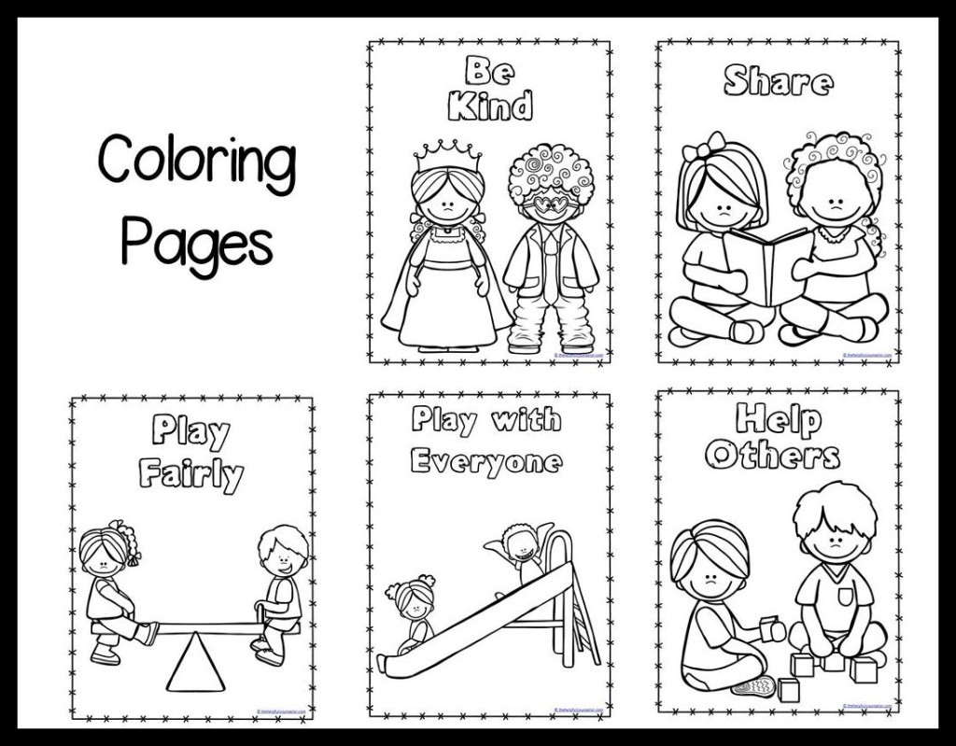

ተግባር 3

እባክዎ ወላጆች ልጆች የጫማቸውን ማሰሪያ እራሳቸው እንዲያስሩ ያድርጓቸው፡፡ በራሳቸው ማድረግ እስከሚችሉ ድረስ ደጋግመው ይሞክሩ፡፡


ተግባር 4

እባክዎ ወላጆች ልጆች የተሰጠውን የቀለም ቁጥር/Color Key/ በመጠቀም ጥላውን በተለያዩ ቀለማት እንዲቀቧቸው ያድርጉ፡፡ በራሳቸው ማድረግ እስከሚችሉ ድረስ ደጋግመው ይሞክሩ፡፡
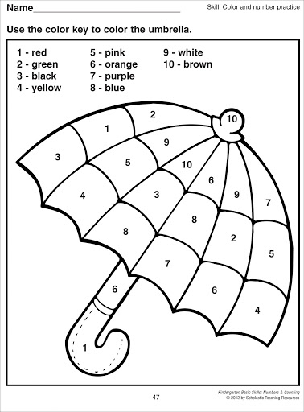

ተግባር 5
እባክዎ ወላጆች ቢያንስ በሳምንት 3 ቀናት ልጆች ከመተኛታቸው በፊት አጫጭር ተረቶችን በማንበብ የንባብ ልምዳቸውን እንዲያዳብሩ ያግዟቸው፡፡ /let us have bedtime story/


ተግባር 6

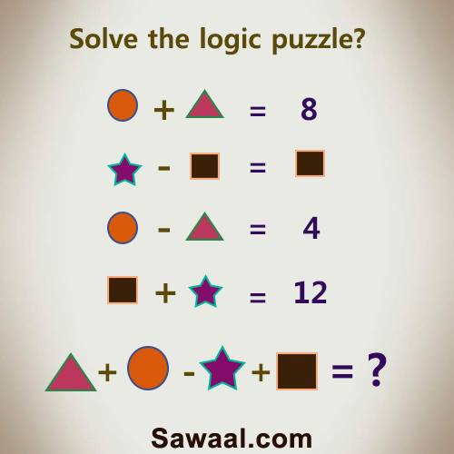
እባክዎ ወላጆች ልጆች ከዚህ በታች የቀረበውን ፐዝል ላይ ያሉትን የተለያዩ ስዕሎች በመመልከት እነሱን የሚወክሉ ቁጥሮችን እንዲገምቱ ያድርጓቸው፡፡

ተግባር 7
ወላጆች፤ ልጆች አልጋቸውን እንዲያነጥፉ ያድርጉና የሚከተለውን ቅጽ ይሙሉ፡፡ በየተግባሮቻቸው መግለጫ ውስጥ ቀኑን ይጥቀሱ/ አይዘንጉ!
ሀ. ከአሁን በፊት አልጋዋን/አልጋውን አንጥፎ/አንጥፋ ያውቃል/ታውቃለች?
ለ. በእለቱ ስንት ሠሀን አጠበ/አጠበች?
ሐ. ሳህኑን በማጠቧ/ በማጠቡ ደስተኛ ነበር/ነበረች?
መ. እርስዎስ በኢትዮጵያዊ ባህላችን መሰረት መርቋት/መረቁት?
ሠ. የቤተሰቡ አስተያየት እንዴት ነበር?
ረ. እርስዎስ ልጅዎ ይህንን በማድረጓ/ በማድረጉ ደስተኛ ንዎት?


ተግባር 8
እባክዎ ወላጆች ልጆች ከዚህ በታች የቀረበውን ስዕል በመመልከት በተለይ በዕረፍት ቀናቸው ስዕሉ ላይ ያለውን ድርጊት እንዲከውኑ ያድርጓቸው፡፡

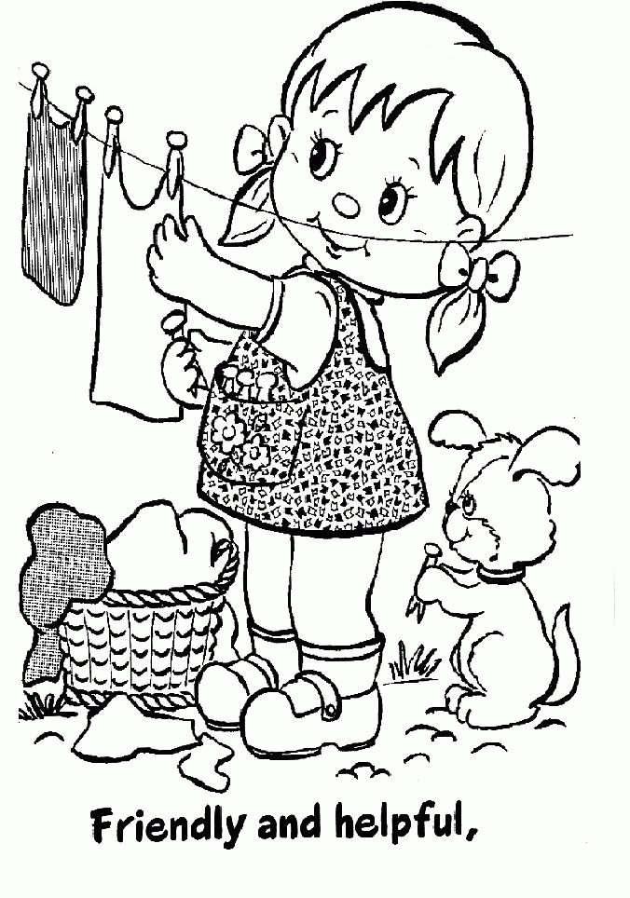

ተግባር 9
እባካችሁ ወላጆች ልጆችዎ ዛሬ ማታ የበሉበትን ሳህን እንዲያጥቡ ያድርጉና የሚከተለውን ቅጽ ይሙሉ፡፡ በየተግባሮቻቸው መግለጫ ውስጥ ቀኑን ይጥቀሱ/ አይዘንጉ!
ሀ. ከአሁን በፊት ሳህን አጣባ/ አጥቦ ያውቃል?
ለ. በእለቱ ስንት ሠሀን አጠበ/አጠበች?
ሐ. ሳህኑን በማጠቧ/ በማጠቡ ደስተኛ ነበር/ነበረች?
መ. እርስዎስ በኢትዮጵያዊ ባህላችን መሰረት መርቋት/መረቁት?
ሠ. የቤተሰቡ አስተያየት እንዴት ነበር?
ረ. እርስዎስ ልጅዎ ይህንን በማድረጓ/ በማድረጉ ደስተኛ ንዎት?


ተግባር 10
እባካችሁ ወላጆች ልጆችዎ ቢያንስ በወር 1 እሁድ ቀን የተቸገሩ ሰዎችን ለመርዳት ነአቅምዎ የፈቀደውን ያህል ገንዘብ እንዲሰጥ/እንድትሰጥ ያድርጉና የሚከተለውን ቅጽ ይሙሉ፡፡ በየተግባሮቻቸው መግለጫ ውስጥ ቀኑን ይጥቀሱ/ አይዘንጉ!
ሀ. ከአሁን በፊት ይህንን አድርጎ/አድርጋ ያውቃል/ታውቃለች?
ለ. በእለቱ ምን ያህለ መስጠት ፈለጉ?
ሐ. ይህንን በማድረጉ/በማድረጓ ደስተኛ ነበር/ነበረች?
መ. እርስዎስ በኢትዮጵያዊ ባህላችን መሰረት መርቋት/መረቁት?
ሠ. የቤተሰቡ አስተያየት እንዴት ነበር?
ረ. እርስዎስ ልጅዎ ይህንን በማድረጓ/ በማድረጉ ደስተኛ ንዎት?

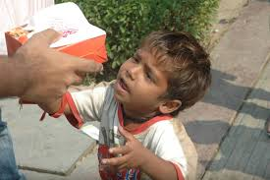

ተግባር 11
እባካችሁ ወላጆች ልጆችዎ ዛሬ ማታ ከምግብ በፊትና ከምግብ በኋላ የእናትና የአባቱን እጅ እንዲያስታጥብ ያድርጉና የሚከተለውን ቅጽ ይሙሉ፡፡ በየተግባሮቻቸው መግለጫ ውስጥ ቀኑን ይጥቀሱ/ አይዘንጉ!
ሀ. ከአሁን በፊት ይህንን አድርጎ/አድርጋ ያውቃል/ታውቃለች?
ለ. በእለቱ ማንን አስታጠበ/አስታጠበች?

ሐ. ይህንን በማድረጉ/በማድረጓ ደስተኛ ነበር/ነበረች?

መ. እርስዎስ በኢትዮጵያዊ ባህላችን መሰረት መርቋት/መረቁት?

ሠ. የቤተሰቡ አስተያየት እንዴት ነበር?

ረ. እርስዎስ ልጅዎ ይህንን በማድረጓ/ በማድረጉ ደስተኛ ንዎት?

ተግባር 12
እባካችሁ ወላጆች ለልጆችዎ በሳምንት 2 ቀናት ቅዳሜና እሁድ ቢያንስ ለ40 ደቂቃ ያህል ስለኢትዮጵያ ታሪክ ይንገሯቸውና የነገሯቸውን ታሪክ ባጭሮ እንዲጽፉና እንዲያነቡት ያድርጉ፡፡ ት/ቤት ሲመጡ የጻፉትን እንዲያነቡ ወይም እንዲናገሩ ይደረጋል፡፡ በየተግባሮቻቸው መግለጫ ውስጥ ቀኑን ይጥቀሱ/ አይዘንጉ!



ተግባር 13
እባካችሁ ወላጆች ለልጆችዎ ቢያንስ በሳምንት 1 ቀን አቅመ ደካሞችን እንዲያግዙ እድሉን ያመቻቹላቸውና ያደረጉትን ድርጊት ባጭሩ እንዲጽፉ ያድርጉ፡፡ ት/ቤት ሲመጡ የጻፉትን እንዲያነቡ ወይም እንዲናገሩ ይደረጋል፡፡ በየተግባሮቻቸው መግለጫ ውስጥ ቀኑን ይጥቀሱ/ አይዘንጉ!



ተግባር 14
እባካችሁ ወላጆች ለልጆች ከዚህ በታች የቀረበውን ጽሁፍ በመመልከት ለተሰጡት አሉታዊ መልሶች ሌላ ፖላይት የሆነ አሉታዊ መልስ እንዲጽፉ ይደረጋል፡፡ በየተግባሮቻቸው መግለጫ ውስጥ ቀኑን ይጥቀሱ/ አይዘንጉ!

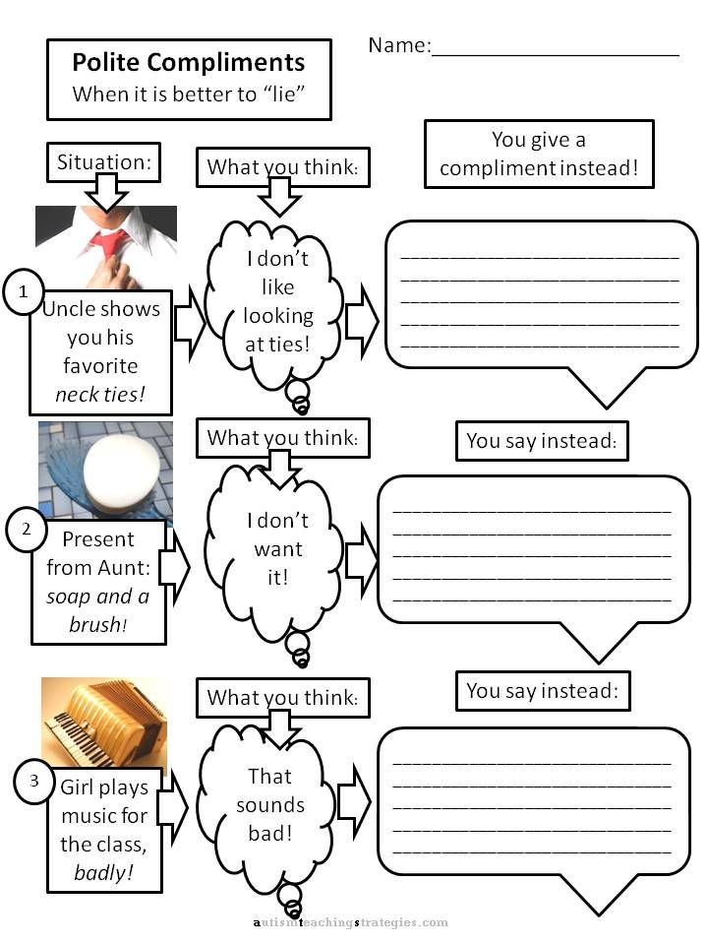

ተግባር 15
እባካችሁ ወላጆች ከመተኛታቸው በፊት የቤተሰቡን አባላት መልካም ሌሊት በመመኘት በፍቅር ወደመኝታቸው እንዲሄዱ ያድርጉ፡፡


ተግባር 16
እባካችሁ ወላጆች እናንተ ከቤተሰብ አባላትም ሆነ ከሌላ ሰዎች ጋር በሚያደርጉት መስተጋብር የሚፈጥሩትን ስህተት በማመንና በግልጽ ይቅርታ በመጠየቅ ለልጆችም የእናንተን አርአያ እንዲከተሎ በማድረግ ይቅርታ መስጠትና መቀበል የህይወታቸው መርህ እንዲሆን ያግዟቸው፡፡


Week Beginning-----------to ------------------2019/20 Academic Year
No | Teacher’s comment |  | Yes |  | No | Mon | Tues | Wedns | Thurs | Fri
1 | Had a good day
2 | Not feeling well
3 | Class Behavior. Excellent  Very good  Good  Fair  Poor
4 | Actively Participated in class
5 | Disturbed in class
6 | Your child was praised
7 | Extra assistance is needed to complete homework
8 | Home work has sent home. Please check it.
9 | Please send the home work after checking
10 | Work book has sent home. please check and send back
11 | Memo has sent home
12 | Arrived late
13 | Do not forget to sign on this communication book every day
Teacher’s additional comment--------------------------------------------------------------------------------------------------------------------------------------------------- |  |  |  |  |  | T. sign  P. sign | T. sign  P. sign | T. sign  P. sign | T. sign  P. sign | T. sign  P. sign
Weekly star Chart |  |  |  | Parent’s Comment ---------------------------------------------------------------------------------------------------------------------------------------------------------------------------------------------------

Week Beginning-----------to ------------------2019/20 Academic Year
No | Teacher’s comment |  | Yes |  | No | Mon | Tues | Wedns | Thurs | Fri
1 | Had a good day
2 | Not feeling well
3 | Class Behavior. Excellent  Very good  Good  Fair  Poor
4 | Actively Participated in class
5 | Disturbed in class
6 | Your child was praised
7 | Extra assistance is needed to complete homework
8 | Home work has sent home. Please check it.
9 | Please send the home work after checking
10 | Work book has sent home. please check and send back
11 | Memo has sent home
12 | Arrived late
13 | Do not forget to sign on this communication book every day
Teacher’s additional comment--------------------------------------------------------------------------------------------------------------------------------------------------- |  |  |  |  |  | T. sign  P. sign | T. sign  P. sign | T. sign  P. sign | T. sign  P. sign | T. sign  P. sign
Weekly star Chart |  |  |  | Parent’s Comment ---------------------------------------------------------------------------------------------------------------------------------------------------------------------------------------------------

Week Beginning-----------to ------------------2019/20 Academic Year
No | Teacher’s comment |  | Yes |  | No | Mon | Tues | Wedns | Thurs | Fri
1 | Had a good day
2 | Not feeling well
3 | Class Behavior. Excellent  Very good  Good  Fair  Poor
4 | Actively Participated in class
5 | Disturbed in class
6 | Your child was praised
7 | Extra assistance is needed to complete homework
8 | Home work has sent home. Please check it.
9 | Please send the home work after checking
10 | Work book has sent home. please check and send back
11 | Memo has sent home
12 | Arrived late
13 | Do not forget to sign on this communication book every day
Teacher’s additional comment--------------------------------------------------------------------------------------------------------------------------------------------------- |  |  |  |  |  | T. sign  P. sign | T. sign  P. sign | T. sign  P. sign | T. sign  P. sign | T. sign  P. sign
Weekly star Chart |  |  |  | Parent’s Comment ---------------------------------------------------------------------------------------------------------------------------------------------------------------------------------------------------

Week Beginning-----------to ------------------2019/20 Academic Year
No | Teacher’s comment |  | Yes |  | No | Mon | Tues | Wedns | Thurs | Fri
1 | Had a good day
2 | Not feeling well
3 | Class Behavior. Excellent  Very good  Good  Fair  Poor
4 | Actively Participated in class
5 | Disturbed in class
6 | Your child was praised
7 | Extra assistance is needed to complete homework
8 | Home work has sent home. Please check it.
9 | Please send the home work after checking
10 | Work book has sent home. please check and send back
11 | Memo has sent home
12 | Arrived late
13 | Do not forget to sign on this communication book every day
Teacher’s additional comment--------------------------------------------------------------------------------------------------------------------------------------------------- |  |  |  |  |  | T. sign  P. sign | T. sign  P. sign | T. sign  P. sign | T. sign  P. sign | T. sign  P. sign
Weekly star Chart |  |  |  | Parent’s Comment ---------------------------------------------------------------------------------------------------------------------------------------------------------------------------------------------------

Week Beginning-----------to ------------------2019/20 Academic Year
No | Teacher’s comment |  | Yes |  | No | Mon | Tues | Wedns | Thurs | Fri
1 | Had a good day
2 | Not feeling well
3 | Class Behavior. Excellent  Very good  Good  Fair  Poor
4 | Actively Participated in class
5 | Disturbed in class
6 | Your child was praised
7 | Extra assistance is needed to complete homework
8 | Home work has sent home. Please check it.
9 | Please send the home work after checking
10 | Work book has sent home. please check and send back
11 | Memo has sent home
12 | Arrived late
13 | Do not forget to sign on this communication book every day
Teacher’s additional comment--------------------------------------------------------------------------------------------------------------------------------------------------- |  |  |  |  |  | T. sign  P. sign | T. sign  P. sign | T. sign  P. sign | T. sign  P. sign | T. sign  P. sign
Weekly star Chart |  |  |  | Parent’s Comment ---------------------------------------------------------------------------------------------------------------------------------------------------------------------------------------------------

Week Beginning-----------to ------------------2019/20 Academic Year
No | Teacher’s comment |  | Yes |  | No | Mon | Tues | Wedns | Thurs | Fri
1 | Had a good day
2 | Not feeling well
3 | Class Behavior. Excellent  Very good  Good  Fair  Poor
4 | Actively Participated in class
5 | Disturbed in class
6 | Your child was praised
7 | Extra assistance is needed to complete homework
8 | Home work has sent home. Please check it.
9 | Please send the home work after checking
10 | Work book has sent home. please check and send back
11 | Memo has sent home
12 | Arrived late
13 | Do not forget to sign on this communication book every day
Teacher’s additional comment--------------------------------------------------------------------------------------------------------------------------------------------------- |  |  |  |  |  | T. sign  P. sign | T. sign  P. sign | T. sign  P. sign | T. sign  P. sign | T. sign  P. sign
Weekly star Chart |  |  |  | Parent’s Comment ---------------------------------------------------------------------------------------------------------------------------------------------------------------------------------------------------

Week Beginning-----------to ------------------2019/20 Academic Year
No | Teacher’s comment |  | Yes |  | No | Mon | Tues | Wedns | Thurs | Fri
1 | Had a good day
2 | Not feeling well
3 | Class Behavior. Excellent  Very good  Good  Fair  Poor
4 | Actively Participated in class
5 | Disturbed in class
6 | Your child was praised
7 | Extra assistance is needed to complete homework
8 | Home work has sent home. Please check it.
9 | Please send the home work after checking
10 | Work book has sent home. please check and send back
11 | Memo has sent home
12 | Arrived late
13 | Do not forget to sign on this communication book every day
Teacher’s additional comment--------------------------------------------------------------------------------------------------------------------------------------------------- |  |  |  |  |  | T. sign  P. sign | T. sign  P. sign | T. sign  P. sign | T. sign  P. sign | T. sign  P. sign
Weekly star Chart |  |  |  | Parent’s Comment ---------------------------------------------------------------------------------------------------------------------------------------------------------------------------------------------------

Week Beginning-----------to ------------------2019/20 Academic Year
No | Teacher’s comment |  | Yes |  | No | Mon | Tues | Wedns | Thurs | Fri
1 | Had a good day
2 | Not feeling well
3 | Class Behavior. Excellent  Very good  Good  Fair  Poor
4 | Actively Participated in class
5 | Disturbed in class
6 | Your child was praised
7 | Extra assistance is needed to complete homework
8 | Home work has sent home. Please check it.
9 | Please send the home work after checking
10 | Work book has sent home. please check and send back
11 | Memo has sent home
12 | Arrived late
13 | Do not forget to sign on this communication book every day
Teacher’s additional comment--------------------------------------------------------------------------------------------------------------------------------------------------- |  |  |  |  |  | T. sign  P. sign | T. sign  P. sign | T. sign  P. sign | T. sign  P. sign | T. sign  P. sign
Weekly star Chart |  |  |  | Parent’s Comment ---------------------------------------------------------------------------------------------------------------------------------------------------------------------------------------------------

Week Beginning-----------to ------------------2019/20 Academic Year
No | Teacher’s comment |  | Yes |  | No | Mon | Tues | Wedns | Thurs | Fri
1 | Had a good day
2 | Not feeling well
3 | Class Behavior. Excellent  Very good  Good  Fair  Poor
4 | Actively Participated in class
5 | Disturbed in class
6 | Your child was praised
7 | Extra assistance is needed to complete homework
8 | Home work has sent home. Please check it.
9 | Please send the home work after checking
10 | Work book has sent home. please check and send back
11 | Memo has sent home
12 | Arrived late
13 | Do not forget to sign on this communication book every day
Teacher’s additional comment--------------------------------------------------------------------------------------------------------------------------------------------------- |  |  |  |  |  | T. sign  P. sign | T. sign  P. sign | T. sign  P. sign | T. sign  P. sign | T. sign  P. sign
Weekly star Chart |  |  |  | Parent’s Comment ---------------------------------------------------------------------------------------------------------------------------------------------------------------------------------------------------

Week Beginning-----------to ------------------2019/20 Academic Year
No | Teacher’s comment |  | Yes |  | No | Mon | Tues | Wedns | Thurs | Fri
1 | Had a good day
2 | Not feeling well
3 | Class Behavior. Excellent  Very good  Good  Fair  Poor
4 | Actively Participated in class
5 | Disturbed in class
6 | Your child was praised
7 | Extra assistance is needed to complete homework
8 | Home work has sent home. Please check it.
9 | Please send the home work after checking
10 | Work book has sent home. please check and send back
11 | Memo has sent home
12 | Arrived late
13 | Do not forget to sign on this communication book every day
Teacher’s additional comment--------------------------------------------------------------------------------------------------------------------------------------------------- |  |  |  |  |  | T. sign  P. sign | T. sign  P. sign | T. sign  P. sign | T. sign  P. sign | T. sign  P. sign
Weekly star Chart |  |  |  | Parent’s Comment ---------------------------------------------------------------------------------------------------------------------------------------------------------------------------------------------------

Week Beginning-----------to ------------------2019/20 Academic Year
No | Teacher’s comment |  | Yes |  | No | Mon | Tues | Wedns | Thurs | Fri
1 | Had a good day
2 | Not feeling well
3 | Class Behavior. Excellent  Very good  Good  Fair  Poor
4 | Actively Participated in class
5 | Disturbed in class
6 | Your child was praised
7 | Extra assistance is needed to complete homework
8 | Home work has sent home. Please check it.
9 | Please send the home work after checking
10 | Work book has sent home. please check and send back
11 | Memo has sent home
12 | Arrived late
13 | Do not forget to sign on this communication book every day
Teacher’s additional comment--------------------------------------------------------------------------------------------------------------------------------------------------- |  |  |  |  |  | T. sign  P. sign | T. sign  P. sign | T. sign  P. sign | T. sign  P. sign | T. sign  P. sign
Weekly star Chart |  |  |  | Parent’s Comment ---------------------------------------------------------------------------------------------------------------------------------------------------------------------------------------------------

Week Beginning-----------to ------------------2019/20 Academic Year
No | Teacher’s comment |  | Yes |  | No | Mon | Tues | Wedns | Thurs | Fri
1 | Had a good day
2 | Not feeling well
3 | Class Behavior. Excellent  Very good  Good  Fair  Poor
4 | Actively Participated in class
5 | Disturbed in class
6 | Your child was praised
7 | Extra assistance is needed to complete homework
8 | Home work has sent home. Please check it.
9 | Please send the home work after checking
10 | Work book has sent home. please check and send back
11 | Memo has sent home
12 | Arrived late
13 | Do not forget to sign on this communication book every day
Teacher’s additional comment--------------------------------------------------------------------------------------------------------------------------------------------------- |  |  |  |  |  | T. sign  P. sign | T. sign  P. sign | T. sign  P. sign | T. sign  P. sign | T. sign  P. sign
Weekly star Chart |  |  |  | Parent’s Comment ---------------------------------------------------------------------------------------------------------------------------------------------------------------------------------------------------

Week Beginning-----------to ------------------2019/20 Academic Year
No | Teacher’s comment |  | Yes |  | No | Mon | Tues | Wedns | Thurs | Fri
1 | Had a good day
2 | Not feeling well
3 | Class Behavior. Excellent  Very good  Good  Fair  Poor
4 | Actively Participated in class
5 | Disturbed in class
6 | Your child was praised
7 | Extra assistance is needed to complete homework
8 | Home work has sent home. Please check it.
9 | Please send the home work after checking
10 | Work book has sent home. please check and send back
11 | Memo has sent home
12 | Arrived late
13 | Do not forget to sign on this communication book every day
Teacher’s additional comment--------------------------------------------------------------------------------------------------------------------------------------------------- |  |  |  |  |  | T. sign  P. sign | T. sign  P. sign | T. sign  P. sign | T. sign  P. sign | T. sign  P. sign
Weekly star Chart |  |  |  | Parent’s Comment ---------------------------------------------------------------------------------------------------------------------------------------------------------------------------------------------------

Week Beginning-----------to ------------------2019/20 Academic Year
No | Teacher’s comment |  | Yes |  | No | Mon | Tues | Wedns | Thurs | Fri
1 | Had a good day
2 | Not feeling well
3 | Class Behavior. Excellent  Very good  Good  Fair  Poor
4 | Actively Participated in class
5 | Disturbed in class
6 | Your child was praised
7 | Extra assistance is needed to complete homework
8 | Home work has sent home. Please check it.
9 | Please send the home work after checking
10 | Work book has sent home. please check and send back
11 | Memo has sent home
12 | Arrived late
13 | Do not forget to sign on this communication book every day
Teacher’s additional comment--------------------------------------------------------------------------------------------------------------------------------------------------- |  |  |  |  |  | T. sign  P. sign | T. sign  P. sign | T. sign  P. sign | T. sign  P. sign | T. sign  P. sign
Weekly star Chart |  |  |  | Parent’s Comment ---------------------------------------------------------------------------------------------------------------------------------------------------------------------------------------------------

Week Beginning-----------to ------------------2019/20 Academic Year
No | Teacher’s comment |  | Yes |  | No | Mon | Tues | Wedns | Thurs | Fri
1 | Had a good day
2 | Not feeling well
3 | Class Behavior. Excellent  Very good  Good  Fair  Poor
4 | Actively Participated in class
5 | Disturbed in class
6 | Your child was praised
7 | Extra assistance is needed to complete homework
8 | Home work has sent home. Please check it.
9 | Please send the home work after checking
10 | Work book has sent home. please check and send back
11 | Memo has sent home
12 | Arrived late
13 | Do not forget to sign on this communication book every day
Teacher’s additional comment--------------------------------------------------------------------------------------------------------------------------------------------------- |  |  |  |  |  | T. sign  P. sign | T. sign  P. sign | T. sign  P. sign | T. sign  P. sign | T. sign  P. sign
Weekly star Chart |  |  |  | Parent’s Comment ---------------------------------------------------------------------------------------------------------------------------------------------------------------------------------------------------

Week Beginning-----------to ------------------2019/20 Academic Year
No | Teacher’s comment |  | Yes |  | No | Mon | Tues | Wedns | Thurs | Fri
1 | Had a good day
2 | Not feeling well
3 | Class Behavior. Excellent  Very good  Good  Fair  Poor
4 | Actively Participated in class
5 | Disturbed in class
6 | Your child was praised
7 | Extra assistance is needed to complete homework
8 | Home work has sent home. Please check it.
9 | Please send the home work after checking
10 | Work book has sent home. please check and send back
11 | Memo has sent home
12 | Arrived late
13 | Do not forget to sign on this communication book every day
Teacher’s additional comment--------------------------------------------------------------------------------------------------------------------------------------------------- |  |  |  |  |  | T. sign  P. sign | T. sign  P. sign | T. sign  P. sign | T. sign  P. sign | T. sign  P. sign
Weekly star Chart |  |  |  | Parent’s Comment ---------------------------------------------------------------------------------------------------------------------------------------------------------------------------------------------------

Week Beginning-----------to ------------------2019/20 Academic Year
No | Teacher’s comment |  | Yes |  | No | Mon | Tues | Wedns | Thurs | Fri
1 | Had a good day
2 | Not feeling well
3 | Class Behavior. Excellent  Very good  Good  Fair  Poor
4 | Actively Participated in class
5 | Disturbed in class
6 | Your child was praised
7 | Extra assistance is needed to complete homework
8 | Home work has sent home. Please check it.
9 | Please send the home work after checking
10 | Work book has sent home. please check and send back
11 | Memo has sent home
12 | Arrived late
13 | Do not forget to sign on this communication book every day
Teacher’s additional comment--------------------------------------------------------------------------------------------------------------------------------------------------- |  |  |  |  |  | T. sign  P. sign | T. sign  P. sign | T. sign  P. sign | T. sign  P. sign | T. sign  P. sign
Weekly star Chart |  |  |  | Parent’s Comment ---------------------------------------------------------------------------------------------------------------------------------------------------------------------------------------------------

Week Beginning-----------to ------------------2019/20 Academic Year
No | Teacher’s comment |  | Yes |  | No | Mon | Tues | Wedns | Thurs | Fri
1 | Had a good day
2 | Not feeling well
3 | Class Behavior. Excellent  Very good  Good  Fair  Poor
4 | Actively Participated in class
5 | Disturbed in class
6 | Your child was praised
7 | Extra assistance is needed to complete homework
8 | Home work has sent home. Please check it.
9 | Please send the home work after checking
10 | Work book has sent home. please check and send back
11 | Memo has sent home
12 | Arrived late
13 | Do not forget to sign on this communication book every day
Teacher’s additional comment--------------------------------------------------------------------------------------------------------------------------------------------------- |  |  |  |  |  | T. sign  P. sign | T. sign  P. sign | T. sign  P. sign | T. sign  P. sign | T. sign  P. sign
Weekly star Chart |  |  |  | Parent’s Comment ---------------------------------------------------------------------------------------------------------------------------------------------------------------------------------------------------

Week Beginning-----------to ------------------2019/20 Academic Year
No | Teacher’s comment |  | Yes |  | No | Mon | Tues | Wedns | Thurs | Fri
1 | Had a good day
2 | Not feeling well
3 | Class Behavior. Excellent  Very good  Good  Fair  Poor
4 | Actively Participated in class
5 | Disturbed in class
6 | Your child was praised
7 | Extra assistance is needed to complete homework
8 | Home work has sent home. Please check it.
9 | Please send the home work after checking
10 | Work book has sent home. please check and send back
11 | Memo has sent home
12 | Arrived late
13 | Do not forget to sign on this communication book every day
Teacher’s additional comment--------------------------------------------------------------------------------------------------------------------------------------------------- |  |  |  |  |  | T. sign  P. sign | T. sign  P. sign | T. sign  P. sign | T. sign  P. sign | T. sign  P. sign
Weekly star Chart |  |  |  | Parent’s Comment ---------------------------------------------------------------------------------------------------------------------------------------------------------------------------------------------------

Week Beginning-----------to ------------------2019/20 Academic Year
No | Teacher’s comment |  | Yes |  | No | Mon | Tues | Wedns | Thurs | Fri
1 | Had a good day
2 | Not feeling well
3 | Class Behavior. Excellent  Very good  Good  Fair  Poor
4 | Actively Participated in class
5 | Disturbed in class
6 | Your child was praised
7 | Extra assistance is needed to complete homework
8 | Home work has sent home. Please check it.
9 | Please send the home work after checking
10 | Work book has sent home. please check and send back
11 | Memo has sent home
12 | Arrived late
13 | Do not forget to sign on this communication book every day
Teacher’s additional comment--------------------------------------------------------------------------------------------------------------------------------------------------- |  |  |  |  |  | T. sign  P. sign | T. sign  P. sign | T. sign  P. sign | T. sign  P. sign | T. sign  P. sign
Weekly star Chart |  |  |  | Parent’s Comment ---------------------------------------------------------------------------------------------------------------------------------------------------------------------------------------------------

Week Beginning-----------to ------------------2019/20 Academic Year
No | Teacher’s comment |  | Yes |  | No | Mon | Tues | Wedns | Thurs | Fri
1 | Had a good day
2 | Not feeling well
3 | Class Behavior. Excellent  Very good  Good  Fair  Poor
4 | Actively Participated in class
5 | Disturbed in class
6 | Your child was praised
7 | Extra assistance is needed to complete homework
8 | Home work has sent home. Please check it.
9 | Please send the home work after checking
10 | Work book has sent home. please check and send back
11 | Memo has sent home
12 | Arrived late
13 | Do not forget to sign on this communication book every day
Teacher’s additional comment--------------------------------------------------------------------------------------------------------------------------------------------------- |  |  |  |  |  | T. sign  P. sign | T. sign  P. sign | T. sign  P. sign | T. sign  P. sign | T. sign  P. sign
Weekly star Chart |  |  |  | Parent’s Comment ---------------------------------------------------------------------------------------------------------------------------------------------------------------------------------------------------

Week Beginning-----------to ------------------2019/20 Academic Year
No | Teacher’s comment |  | Yes |  | No | Mon | Tues | Wedns | Thurs | Fri
1 | Had a good day
2 | Not feeling well
3 | Class Behavior. Excellent  Very good  Good  Fair  Poor
4 | Actively Participated in class
5 | Disturbed in class
6 | Your child was praised
7 | Extra assistance is needed to complete homework
8 | Home work has sent home. Please check it.
9 | Please send the home work after checking
10 | Work book has sent home. please check and send back
11 | Memo has sent home
12 | Arrived late
13 | Do not forget to sign on this communication book every day
Teacher’s additional comment--------------------------------------------------------------------------------------------------------------------------------------------------- |  |  |  |  |  | T. sign  P. sign | T. sign  P. sign | T. sign  P. sign | T. sign  P. sign | T. sign  P. sign
Weekly star Chart |  |  |  | Parent’s Comment ---------------------------------------------------------------------------------------------------------------------------------------------------------------------------------------------------

Week Beginning-----------to ------------------2019/20 Academic Year
No | Teacher’s comment |  | Yes |  | No | Mon | Tues | Wedns | Thurs | Fri
1 | Had a good day
2 | Not feeling well
3 | Class Behavior. Excellent  Very good  Good  Fair  Poor
4 | Actively Participated in class
5 | Disturbed in class
6 | Your child was praised
7 | Extra assistance is needed to complete homework
8 | Home work has sent home. Please check it.
9 | Please send the home work after checking
10 | Work book has sent home. please check and send back
11 | Memo has sent home
12 | Arrived late
13 | Do not forget to sign on this communication book every day
Teacher’s additional comment--------------------------------------------------------------------------------------------------------------------------------------------------- |  |  |  |  |  | T. sign  P. sign | T. sign  P. sign | T. sign  P. sign | T. sign  P. sign | T. sign  P. sign
Weekly star Chart |  |  |  | Parent’s Comment ---------------------------------------------------------------------------------------------------------------------------------------------------------------------------------------------------

Week Beginning-----------to ------------------2019/20 Academic Year
No | Teacher’s comment |  | Yes |  | No | Mon | Tues | Wed | Thurs | Fri
1 | Had a good day
2 | Not feeling well
3 | Class Behavior. Excellent  Very good  Good  Fair  Poor
4 | Actively Participated in class
5 | Disturbed in class
6 | Your child was praised
7 | Extra assistance is needed to complete homework
8 | Home work has sent home. Please check it.
9 | Please send the home work after checking
10 | Work book has sent home. please check and send back
11 | Memo has sent home
12 | Arrived late
13 | Do not forget to sign on this communication book every day
Teacher’s additional comment--------------------------------------------------------------------------------------------------------------------------------------------------- |  |  |  |  |  | T. sign  P. sign | T. sign  P. sign | T. sign  P. sign | T. sign  P. sign | T. sign  P. sign
Weekly star Chart |  |  |  | Parent’s Comment ---------------------------------------------------------------------------------------------------------------------------------------------------------------------------------------------------

Week Beginning-----------to ------------------2019/20 Academic Year
No | Teacher’s comment |  | Yes |  | No | Mon | Tues | Wedns | Thurs | Fri
1 | Had a good day
2 | Not feeling well
3 | Class Behavior. Excellent  Very good  Good  Fair  Poor
4 | Actively Participated in class
5 | Disturbed in class
6 | Your child was praised
7 | Extra assistance is needed to complete homework
8 | Home work has sent home. Please check it.
9 | Please send the home work after checking
10 | Work book has sent home. please check and send back
11 | Memo has sent home
12 | Arrived late
13 | Do not forget to sign on this communication book every day
Teacher’s additional comment--------------------------------------------------------------------------------------------------------------------------------------------------- |  |  |  |  |  | T. sign  P. sign | T. sign  P. sign | T. sign  P. sign | T. sign  P. sign | T. sign  P. sign
Weekly star Chart |  |  |  | Parent’s Comment ---------------------------------------------------------------------------------------------------------------------------------------------------------------------------------------------------

Week Beginning-----------to ------------------2019/20 Academic Year
No | Teacher’s comment |  | Yes |  | No | Mon | Tues | Wedns | Thurs | Fri
1 | Had a good day
2 | Not feeling well
3 | Class Behavior. Excellent  Very good  Good  Fair  Poor
4 | Actively Participated in class
5 | Disturbed in class
6 | Your child was praised
7 | Extra assistance is needed to complete homework
8 | Home work has sent home. Please check it.
9 | Please send the home work after checking
10 | Work book has sent home. please check and send back
11 | Memo has sent home
12 | Arrived late
13 | Do not forget to sign on this communication book every day
Teacher’s additional comment--------------------------------------------------------------------------------------------------------------------------------------------------- |  |  |  |  |  | T. sign  P. sign | T. sign  P. sign | T. sign  P. sign | T. sign  P. sign | T. sign  P. sign
Weekly star Chart |  |  |  | Parent’s Comment ---------------------------------------------------------------------------------------------------------------------------------------------------------------------------------------------------

Week Beginning-----------to ------------------2019/20 Academic Year
No | Teacher’s comment |  | Yes |  | No | Mon | Tues | Wedns | Thurs | Fri
1 | Had a good day
2 | Not feeling well
3 | Class Behavior. Excellent  Very good  Good  Fair  Poor
4 | Actively Participated in class
5 | Disturbed in class
6 | Your child was praised
7 | Extra assistance is needed to complete homework
8 | Home work has sent home. Please check it.
9 | Please send the home work after checking
10 | Work book has sent home. please check and send back
11 | Memo has sent home
12 | Arrived late
13 | Do not forget to sign on this communication book every day
Teacher’s additional comment--------------------------------------------------------------------------------------------------------------------------------------------------- |  |  |  |  |  | T. sign  P. sign | T. sign  P. sign | T. sign  P. sign | T. sign  P. sign | T. sign  P. sign
Weekly star Chart |  |  |  | Parent’s Comment ---------------------------------------------------------------------------------------------------------------------------------------------------------------------------------------------------

Week Beginning-----------to ------------------2019/20 Academic Year
No | Teacher’s comment |  | Yes |  | No | Mon | Tues | Wedns | Thurs | Fri
1 | Had a good day
2 | Not feeling well
3 | Class Behavior. Excellent  Very good  Good  Fair  Poor
4 | Actively Participated in class
5 | Disturbed in class
6 | Your child was praised
7 | Extra assistance is needed to complete homework
8 | Home work has sent home. Please check it.
9 | Please send the home work after checking
10 | Work book has sent home. please check and send back
11 | Memo has sent home
12 | Arrived late
13 | Do not forget to sign on this communication book every day
Teacher’s additional comment--------------------------------------------------------------------------------------------------------------------------------------------------- |  |  |  |  |  | T. sign  P. sign | T. sign  P. sign | T. sign  P. sign | T. sign  P. sign | T. sign  P. sign
Weekly star Chart |  |  |  | Parent’s Comment ---------------------------------------------------------------------------------------------------------------------------------------------------------------------------------------------------

Week Beginning-----------to ------------------2019/20 Academic Year
No | Teacher’s comment |  | Yes |  | No | Mon | Tues | Wedns | Thurs | Fri
1 | Had a good day
2 | Not feeling well
3 | Class Behavior. Excellent  Very good  Good  Fair  Poor
4 | Actively Participated in class
5 | Disturbed in class
6 | Your child was praised
7 | Extra assistance is needed to complete homework
8 | Home work has sent home. Please check it.
9 | Please send the home work after checking
10 | Work book has sent home. please check and send back
11 | Memo has sent home
12 | Arrived late
13 | Do not forget to sign on this communication book every day
Teacher’s additional comment--------------------------------------------------------------------------------------------------------------------------------------------------- |  |  |  |  |  | T. sign  P. sign | T. sign  P. sign | T. sign  P. sign | T. sign  P. sign | T. sign  P. sign
Weekly star Chart |  |  |  | Parent’s Comment ---------------------------------------------------------------------------------------------------------------------------------------------------------------------------------------------------

Week Beginning-----------to ------------------2019/20 Academic Year
No | Teacher’s comment |  | Yes |  | No | Mon | Tues | Wedns | Thurs | Fri
1 | Had a good day
2 | Not feeling well
3 | Class Behavior. Excellent  Very good  Good  Fair  Poor
4 | Actively Participated in class
5 | Disturbed in class
6 | Your child was praised
7 | Extra assistance is needed to complete homework
8 | Home work has sent home. Please check it.
9 | Please send the home work after checking
10 | Work book has sent home. please check and send back
11 | Memo has sent home
12 | Arrived late
13 | Do not forget to sign on this communication book every day
Teacher’s additional comment--------------------------------------------------------------------------------------------------------------------------------------------------- |  |  |  |  |  | T. sign  P. sign | T. sign  P. sign | T. sign  P. sign | T. sign  P. sign | T. sign  P. sign
Weekly star Chart |  |  |  | Parent’s Comment ---------------------------------------------------------------------------------------------------------------------------------------------------------------------------------------------------

Week Beginning-----------to ------------------2019/20 Academic Year
No | Teacher’s comment |  | Yes |  | No | Mon | Tues | Wedns | Thurs | Fri
1 | Had a good day
2 | Not feeling well
3 | Class Behavior. Excellent  Very good  Good  Fair  Poor
4 | Actively Participated in class
5 | Disturbed in class
6 | Your child was praised
7 | Extra assistance is needed to complete homework
8 | Home work has sent home. Please check it.
9 | Please send the home work after checking
10 | Work book has sent home. please check and send back
11 | Memo has sent home
12 | Arrived late
13 | Do not forget to sign on this communication book every day
Teacher’s additional comment--------------------------------------------------------------------------------------------------------------------------------------------------- |  |  |  |  |  | T. sign  P. sign | T. sign  P. sign | T. sign  P. sign | T. sign  P. sign | T. sign  P. sign
Weekly star Chart |  |  |  | Parent’s Comment ---------------------------------------------------------------------------------------------------------------------------------------------------------------------------------------------------

Week Beginning-----------to ------------------2019/20 Academic Year
No | Teacher’s comment |  | Yes |  | No | Mon | Tues | Wedns | Thurs | Fri
1 | Had a good day
2 | Not feeling well
3 | Class Behavior. Excellent  Very good  Good  Fair  Poor
4 | Actively Participated in class
5 | Disturbed in class
6 | Your child was praised
7 | Extra assistance is needed to complete homework
8 | Home work has sent home. Please check it.
9 | Please send the home work after checking
10 | Work book has sent home. please check and send back
11 | Memo has sent home
12 | Arrived late
13 | Do not forget to sign on this communication book every day
Teacher’s additional comment--------------------------------------------------------------------------------------------------------------------------------------------------- |  |  |  |  |  | T. sign  P. sign | T. sign  P. sign | T. sign  P. sign | T. sign  P. sign | T. sign  P. sign
Weekly star Chart |  |  |  | Parent’s Comment ---------------------------------------------------------------------------------------------------------------------------------------------------------------------------------------------------

< መጨረሻ - ገጽ ቁጥር 57 >

